列表生成器帮助

1.说明
生成升级程序程序所需的列表文件。

2.列表文件说明

2.1.类型
*.xml

2.2.结构，如下
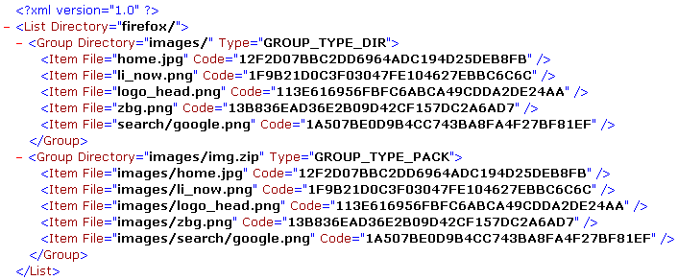

2.2.1.根元素说明
<List:根元素 Directory:根目录，指定该列表所包含的组和项的相对根目录。

2.2.2.组元素说明
<Group:组元素 Directory:组目录，指定该组所包含的项的相对根目录。Type:目录类型，GROUP_TYPE_DIR-目录类型(指明Directory为目录)；GROUP_TYPE_PACK-包类型(指明Directory为包)。

2.2.3.项元素说明
<Item:项元素 File:文件，相对列表根或组根目录下的文件相对名称 Code:MD5码

3.工程文件说明

3.1.类型：*.lmp

3.2.结构，如下
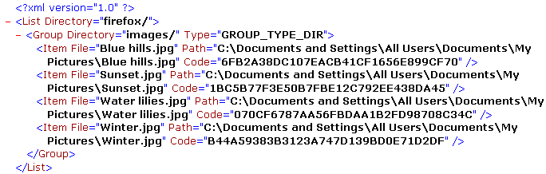

4.操作说明

4.1.工程文件的打开、新建、保存等如下
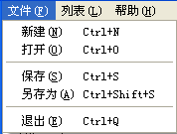

4.2.设置根目录，如下
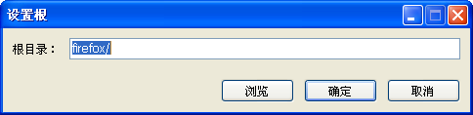
根目录为一相对服务器站点的虚拟目录，或者相对客户安装位置的目录。统一用URL目录表示法，并且最后必需加入’/’。

4.3.增加组，如下
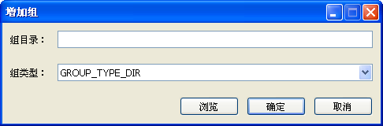
组目录会根据组类型的不同而不同。若组类型为“GROUP_TYPE_DIR”，则表示为一个相对根目录的子目录，需求和根目录设置一样；若为“GROUP_TYPE_PACK”，则表示为一个要对根目录的包，如下
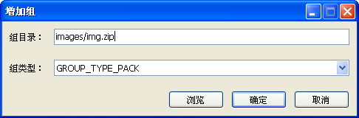

4.4.增加项，如下
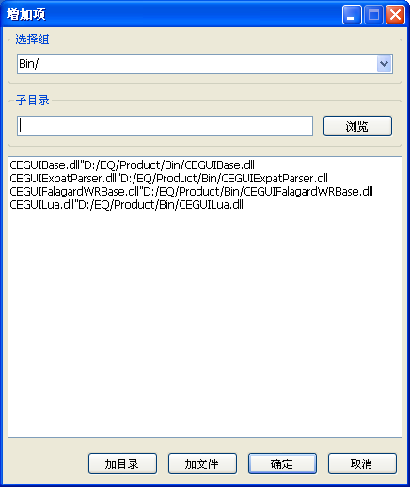
选择组：选择一个要加入到的组，若选的组在当前列表中不存在，则会新建一个默认的组。
子目录：新加入项的相对组目录的子目录。
加文件：增加文件项。
加目录：增加目录中的所有文件项包括其所有子目录分支。
注意：项中以”为分隔相对和绝对位置，改动项时不能删除之。

项过滤文件：ListMaker.filter
文件结构如图：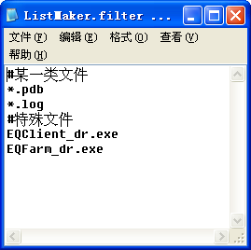
以行为单位，在每次点“增加项”操作时都会更新加载。
以#为开头的行为注释行，并且只能在一行的开头。
以*.为开头为某一类文件。
不以以上两都为开头的则视为过滤特殊文件。

4.5.计算
分计算未计算和计算全部。未计算以列表项中的Code值为空””来判断。

4.6.生成列表
根据当前工程文档，生成符合列表结构的列表文档。

